Correction DST

# Quelques problèmes techniques

Problème des captures d’écran : copier – coller (CTRL ALT S puis CTRL V sur le fichier word)

Qui avait son PLUi en entier ?

# Présentation

3 cas sur la totalité des copies

**Simple et efficace**



**OU détaillé (trop ?)**

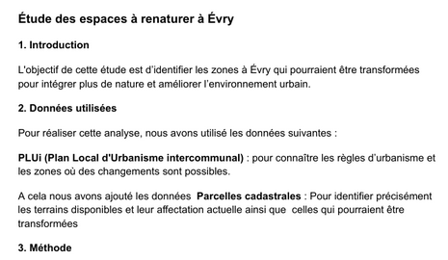

# Question 1 : utilisation du PLUi

## Analyse et carto

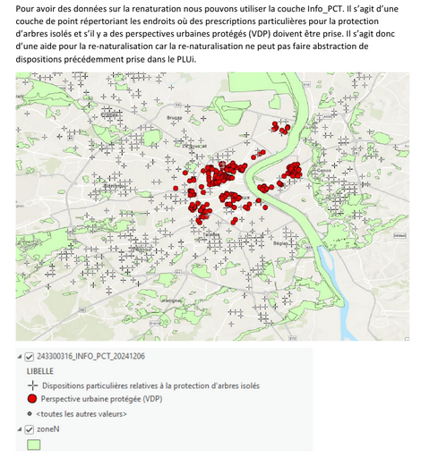

## De quelle couche s’agit-il ?

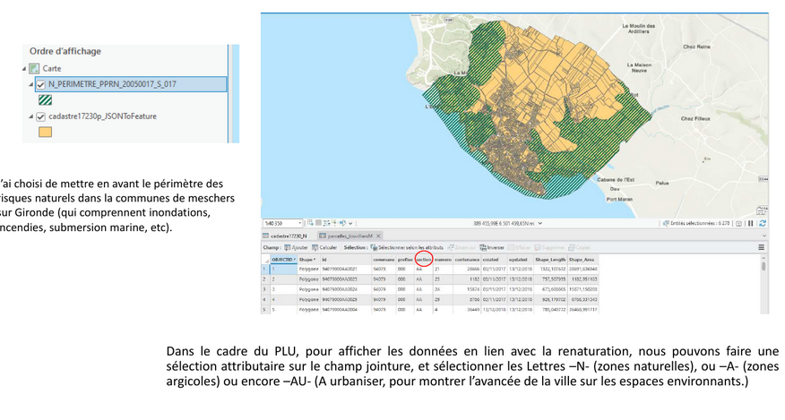

## Avec une bonne présentation et une analyse spatiale en prime

# Exemples de schéma de dureté foncière

## Schéma conforme aux demandes en cours

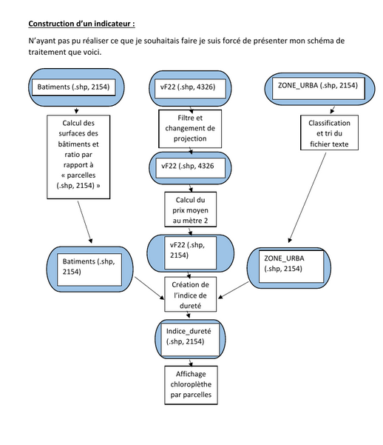

## Schéma original 1

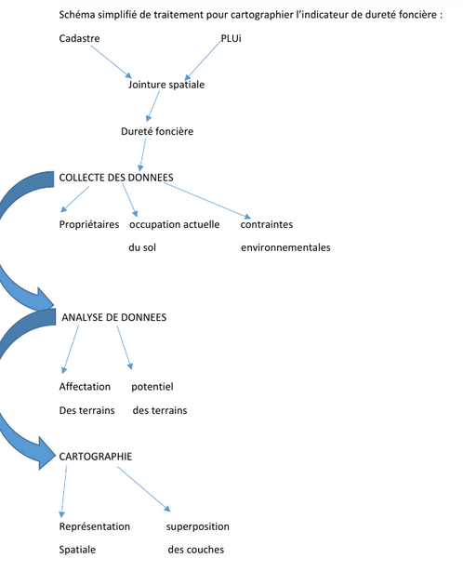

## Schéma original 2

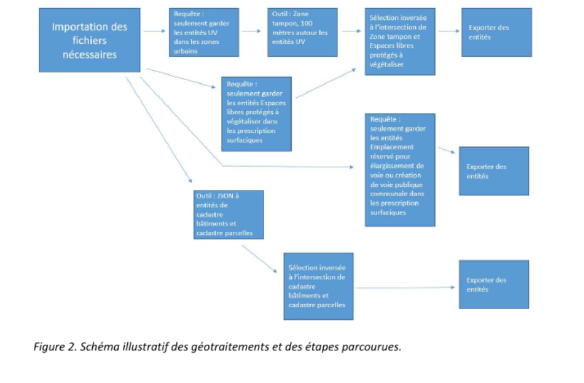

## Schéma original 3

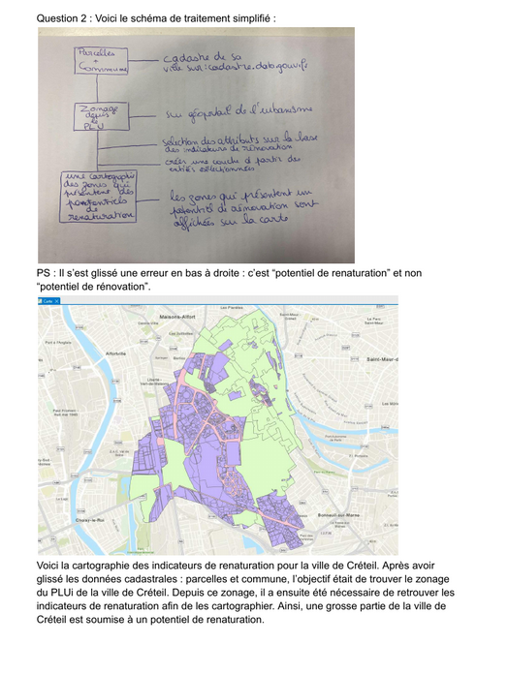

# Cartographie

## Partir du résultat

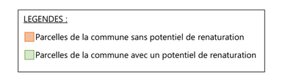

## Botter en touche ?

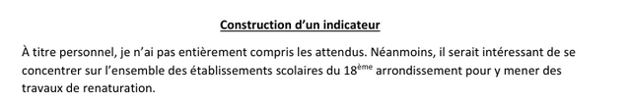

## Utiliser le PLUi

